HA68 有功无功组合功率变送器  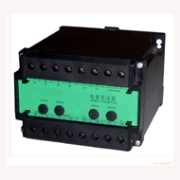  选型指南：  产品接线图： 单相两线，三相三线，三相四线 | HA68有功无功组合功率变送器是一种将电网中的有功功率和无功功率隔离转换成按线性比例的标准信号的仪表。配以相应的指示仪表或电力系统、远动装置、自动化控制系统等必需的信号处理单元。可完全替代进口同类产品。  产品特点:   精度高、线性好、功耗低，使用方便简单   高品质进口元器件；模块化表芯设计   采用 SMT表贴工艺及厚膜集成技术，稳定可靠   隔离与变送一体，输入/输出/电源/外壳全隔离   35mm标准导轨安装或底座螺钉安装，通用性强   性能稳定可靠，可完全替代进口高端产品  技术参数：  输入负载： 电流互感器PT≤0.2VA，电压互感器PT≤0.1VA  超负荷能力：2倍额定值(连续)；10倍额定值(10S)  精 度： ±0.2%R.O  响应时间： <400ms  输出电压： 0~10V,0~5V(负载电阻＝输入电压/10mAdc)  输出电流： 0~20mA,4~20mA(负载=10Vdc/输出电流)  输出波纹： ≤0.5% of峰峰值  工作环境： 温度0℃-50℃，小于80%相对湿度  贮存环境： -20~70℃/<70%相对湿度(无冷凝)  耐压强度： AC2000Vrms/min  绝缘阻抗： DC500V时大于100 MΩ  外形尺寸： 119（L）×75（W）×110（H）mm  安装导轨： 35mm标准导轨、底座螺钉安装  电源消耗： 约4VA  外形尺寸：  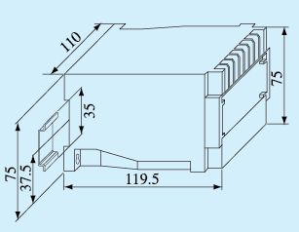
  型 号 | 说 明
  HA68/ | 有功无功组合功率变送器
  类 别 | 2 | 单相两线
  类 别 | 3 | 三相三线
  类 别 | 3 | 三相四线
  输入电流 |  | 1 | 0-1A
   |  | 2 | 0-5A
   |  | 3 | 0-10A
   |  | 8 | 其它(用户自定义)
  输入电压 |  |  | 1 |  | 100V
   |  |  | 2 |  | 220V
   |  |  | 3 |  | 380V
   |  |  | 8 |  | 其它(用户自定义)
  输出2路信号 |  |  |  | 1 |  | 0-5V
   |  |  |  | 2 |  | 0-10V
   |  |  |  | 3 |  | 1-5V
   |  |  |  | 4 |  | 0-10mA
   |  |  |  | 5 |  | 0-20mA
   |  |  |  | 6 |  | 4-20mA
   |  |  |  | 8 |  | 其它(自定义)
  供电电源 |  |  |  |  |  | P1 | 12VDC
   |  |  |  |  |  | P2 | 24VDC
   |  |  |  |  |  | P3 | 48VDC
   |  |  |  |  |  | P4 | 110VDC
   |  |  |  |  |  | P5 | 220VDC
   |  |  |  |  |  | P6 | 220VAC
  基本功率因数：0.866KW，1.000KW，3.000KW
  注: 标准产品供电220VAC

